Physique-chimie pour la santé
Enseignement de spécialité en première ST2S

Activité « Pourquoi les glucides sont-ils solubles dans l’eau ? »
- Présentation

Thème : Analyser et diagnostiquer

Partie : Analyse chimique pour le contrôle de la composition des milieux biologiques

Question : Pourquoi les glucides sont-ils solubles dans l’eau ?

Notions et contenus : Eau, molécule polaire, liaison hydrogène, solubilité de substances moléculaires dans l’eau

Connaissances et capacités exigibles
- Définir une liaison polaire.
- Donner la représentation de la molécule d’eau prenant en compte la comparaison de l’électronégativité des atomes d’hydrogène et d’oxygène.
- Identifier les fonctions présentes dans les glucides.
- Représenter une liaison hydrogène.
- Justifier qualitativement la solubilité des glucides dans l’eau

Compétence(s) dominante(s) de la démarche scientifique
S’approprier : rechercher et organiser l’information en lien avec la problématique étudiée
Analyser/ Raisonner : procéder à des analogies
Communiquer

Type d’activité : activité documentaire

Activité ponctuelle

Durée estimée : 1h

Résumé : A partir de la compréhension de nouvelles notions définies dans plusieurs documents et en procédant à des analogies, l’élève justifie qualitativement la solubilité des glucides dans l’eau.

Mots clefs : eau, glucides, molécule polaire, liaison covalente, électronégativité, fonction alcool, liaison hydrogène, solubilité

Académie où a été produite la ressource : Nantes

Auteur : Boisseleau Valérie ; valerie.boisseleau@ac-nantes.fr

- Fiche professeur

Activité : « Pourquoi les glucides sont-ils solubles dans l’eau ? »

- Type d’activité et démarche pédagogique
Activité documentaire

- Situation de l’activité dans la progression
Cette activité se situe dans le thème 2 : « Analyser et diagnostiquer ». Cette activité doit se faire au début de la partie « Comment la structure moléculaire de l’eau explique-t-elle ses propriétés physiques et son interaction avec les molécules d’intérêt biologiques »

- Prérequis
Liaison covalente et structure des molécules : eau, alcanes et glucides entre autres.
Savoir identifier la fonction chimique alcool
Solvant

- Conseils de mise en œuvre
Salle de cours.
Activité à réaliser en groupe de 2 ou 3 élèves lors d’une séance en classe entière ou demi-groupe.

- Nature et support de la production attendue
Ecrit collaboratif au sein du groupe.
- Ressources (ouvrages, sites Internet…) :

- Fiche Elève, déroulement

Pourquoi les glucides sont-ils solubles dans l’eau ?

Objectifs
Compétences :
S’approprier : rechercher et organiser l’information en lien avec la problématique étudiée
Analyser/ Raisonner : procéder à des analogies
Communiquer

Connaissances et capacités
Définir une liaison polaire.
Donner la représentation de la molécule d’eau prenant en compte la comparaison de l’électronégativité des atomes d’hydrogène et d’oxygène.
Identifier les fonctions présentes dans les glucides.
Représenter une liaison hydrogène.
Justifier qualitativement la solubilité des glucides dans l’eau.

Contexte de l’activité, question scientifique…
Situation déclenchante :
En général, les glucides (glucose, lactose, …) sont très solubles dans l’eau alors que d’autres corps tels les hydrocarbures (essence, …) ne le sont pas. Pour quelle raison ?

Consigne(s)
Activité documentaire à effectuer par groupe de 2 ou 3 élèves en classe entière (ou demi-groupe) sur une séance d’une heure.
Chaque groupe rédigera collaborativement les réponses aux questions posées.

Pourquoi les glucides sont-ils solubles dans l’eau ?

Objectifs :
Justifier qualitativement la solubilité des glucides dans l’eau à partir des notions suivantes : liaisons polaires, caractère polaire de la molécule d’eau et liaisons hydrogène.

Situation déclenchante :
En général, les glucides (glucose, lactose, …) sont très solubles dans l’eau alors que d’autres corps tels les hydrocarbures (essence, …) ne le sont pas. Pour quelle raison ?
Pour répondre à cette interrogation, lire les documents suivants et répondre aux questions qui se trouvent à la suite.

Document 1 – Qu’est-ce qu’une liaison polaire ?
Lorsque deux atomes établissent entre eux une liaison covalente simple au sein d’une molécule, ils mettent chacun en commun un électron avec leur partenaire (doublet liant). Le partage des deux électrons ne se fait cependant pas nécessairement de manière « symétrique », il arrive que l’un des atomes de la liaison ait davantage d’influence que son partenaire et que les électrons du doublet liant soient plus proches de lui. L’électronégativité permet de caractériser l’influence que possèdent les atomes sur les électrons de la liaison. C’est une grandeur (sans unité) qui traduit la capacité que possède un atome à attirer vers lui les électrons participant à une liaison covalente.
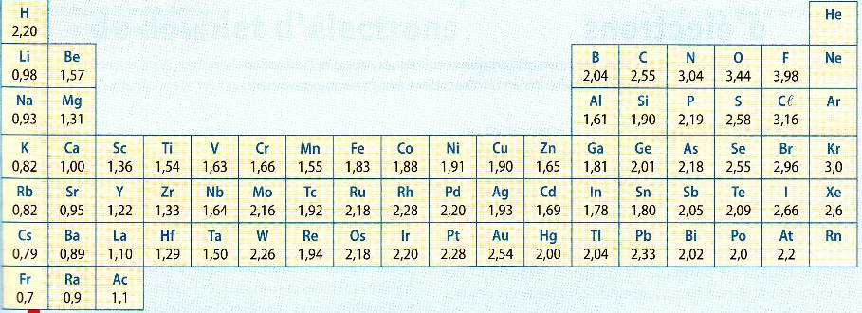
Selon l’échelle de Pauling (tableau ci-dessous), l’électronégativité varie de 0,7 pour l’atome le moins électronégatif (le francium Fr) à 3,98 pour le plus électronégatif (le fluor F).
En comparant l’électronégativité de deux atomes, il est possible de prévoir si une liaison covalente est polaire ou pas.
- Si la différence d’électronégativité est nulle (c’est le cas entre deux atomes identiques) ou inférieure à 0,3 alors la liaison covalente n’est pas polaire ; on dit qu’elle est apolaire
Ex : C − C C − H H − H

- Si la différence d’électronégativité varie de 0,3 à 1,7 : la liaison covalente est polaire. La dissymétrie du doublet liant induit l’apparition d’une charge partielle négative, notée -δ, sur l’atome le plus électronégatif et d’une charge partielle positive, notée +δ, sur l’atome le moins électronégatif.
Ex : O − H N − H P − O C − N
-δ +δ -δ +δ +δ -δ +δ -δ

Document 2 – Pourquoi l’eau est une molécule polaire ?

La molécule d’eau H₂O est une molécule polaire car :
- D’une part, elle comporte des liaisons covalentes polaires O − H. De ce fait, l’atome Oxygène O est porteur de 2 charges partielles négatives -2δ et les deux atomes Hydrogène H, porteurs d’une charge partielle +δ chacun (figure 1).
Barycentre des charges +
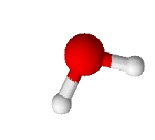
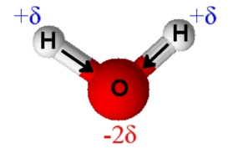
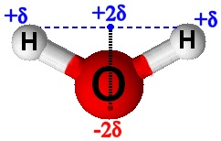

Barycentre des charges –

Modèle moléculaire Figure 1 Figure 2

- Et d’autre part, elle est coudée. Le centre géométrique (barycentre) des charges partielles positives (+) n’est pas confondu avec celui des charges partielles négatives (-) (figure 2).

Ces deux critères confirment la polarité de la molécule d’eau

Document 3 – La liaison hydrogène

La liaison hydrogène est une liaison intermoléculaire. Elle s’établit entre deux molécules qui portent des charges partielles de signes opposés. Elle est représentée en pointillée sur le schéma.

Une liaison hydrogène est une attraction électrique entre un atome fortement électronégatif tel que O, P, N ou S d’une molécule et un atome faiblement électronégatif tel que H (lié aussi à un atome électronégatif) d’une autre molécule.

► De ce fait, on montre qu’il existe des liaisons hydrogène entre les molécules d’eau.
La liaison hydrogène résulte donc de l'attraction qui s'exerce entre la charge partielle positive δ+ d’un atome d’hydrogène H d’une molécule d’eau et la charge partielle négative δ- d'un atome d’oxygène O d’une autre molécule d’eau.
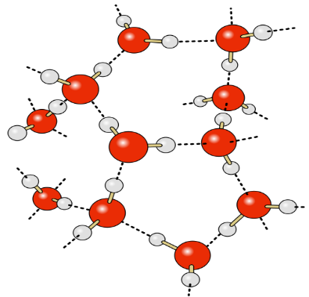
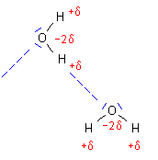

Liaison hydrogène

Liaison hydrogène entre 2 molécules d’eau Liaisons hydrogène entre plusieurs molécules d’eau

Document 4 – Solubilité des molécules dans l’eau

Par définition, la solubilité désigne la capacité d’une molécule à se dissoudre dans un solvant.

Une molécule se dissout d’autant mieux dans le solvant eau qu’elle est très polaire et forme de nombreuses liaisons hydrogène.

Document 5 – Quelques formules chimiques de molécules

► Quelques glucides : C₆H₁₂O₆

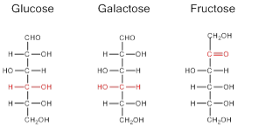

► Un hydrocarbure : octane (présent dans l’essence) : C₈H₁₈

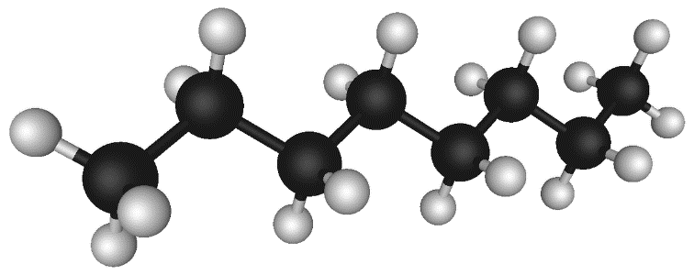

Questions :

- Quelle est la valeur de l’électronégativité de l’atome d’hydrogène ? de l’atome d’oxygène ? de l’atome de carbone ?
- Vérifier par le calcul que la liaison O−H est une liaison covalente polaire tandis que la liaison C−H est une liaison covalente apolaire.
- Si la géométrie de la molécule d’eau était rectiligne au lieu d’être coudée, serait-elle toujours polaire ?
- Les trois glucides du document 5 présentent une fonction chimique commune.
  - Nommer la fonction.
  - Quel type de liaison covalente présente cette fonction (polaire ou apolaire) ? Justifier.
  - Pourquoi peut-on dire que les glucides sont des molécules organiques très solubles dans l’eau ? Illustrer votre réponse par un schéma annoté.
- Pourquoi peut-on dire que les hydrocarbures sont des molécules organiques insolubles dans l’eau ?
- Pour quelle raison le glucose est-il facilement transportable par le sang vers les cellules du corps ?

